1 февраля в детском саду прошёл зимний спортивный праздник «Валенки»
Если в доме, на работе, у вас валенки в почёте, То мы вас, своих друзей, приглашаем поскорей, К нам на праздник – поплясать, свою удаль показать! Ребятам рассказали, что валенки – это исконно русская обувь. В валенках не страшны морозы и метели, поэтому лучшей обуви для прогулок нет!
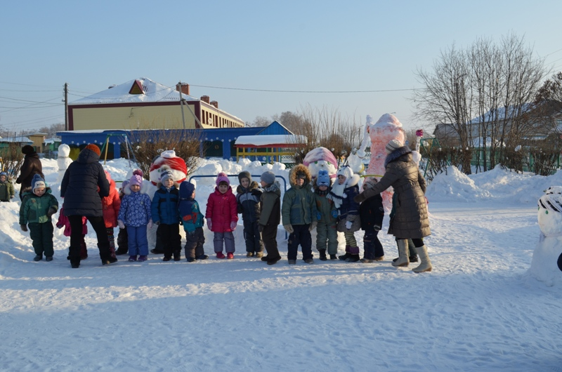
С шутками и прибаутками на праздник к детям пришли два мороза – Мороз Красный нос и Мороз Синий нос.
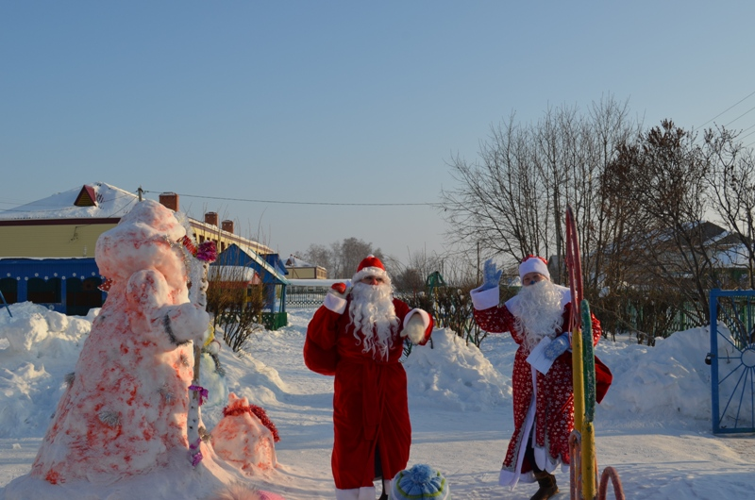
Наши ребята стужи не боятся, в тёплых валенках бегают по утрам зарядку делают.
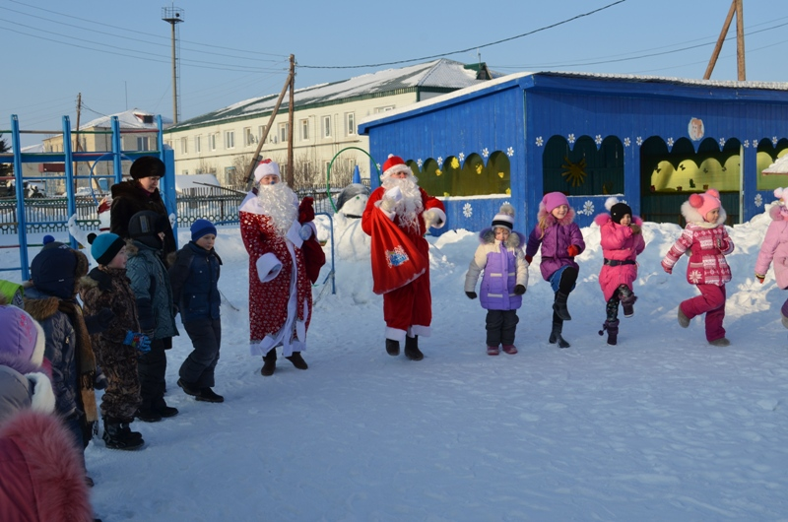
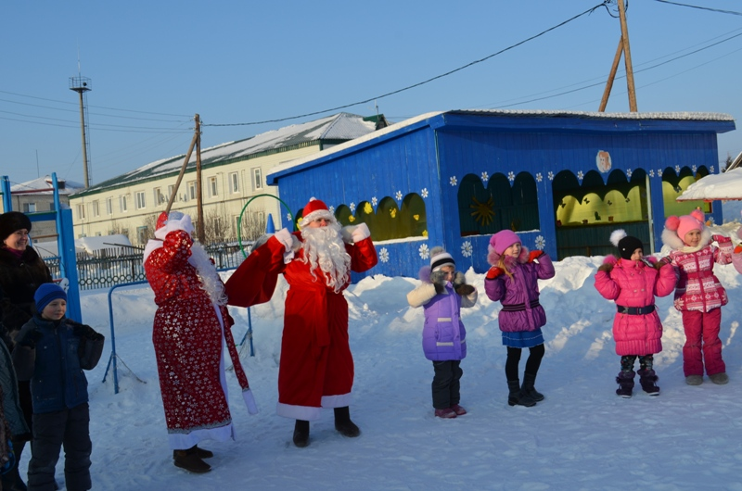
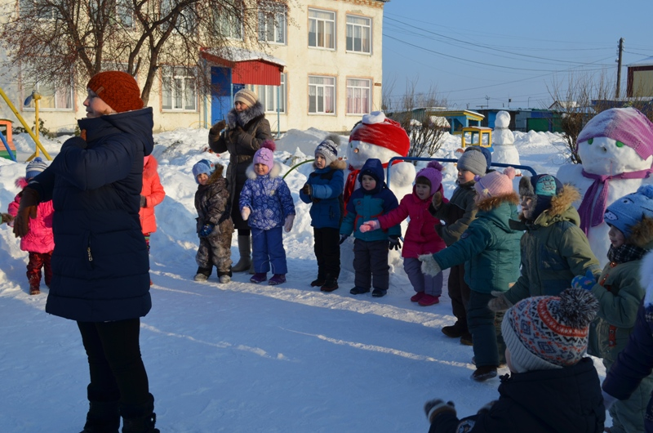
Не ботинки, не сапожки, но их тоже носят ножки. В них мы бегаем зимой, утром – в садик, днём – домой! В старину валенки считались самым ценным подарком, а иметь собственные валенки было престижно. В играх валенки помогали узнать, кто самый сильный, ловкий и быстрый.
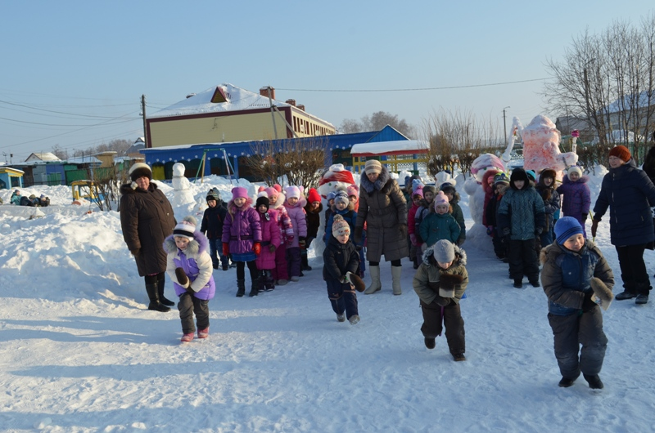
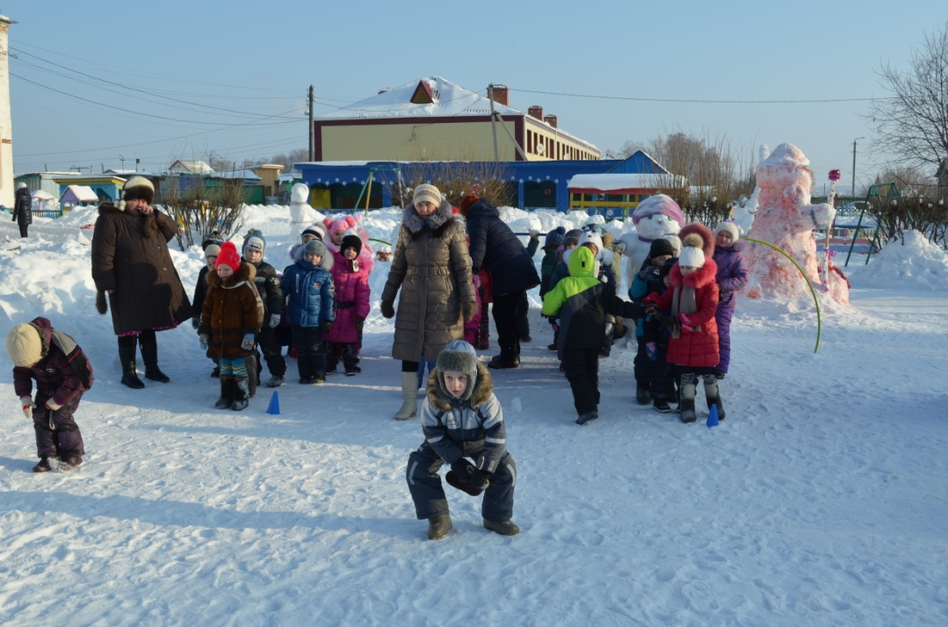
Праздник продолжался шутками, играми, соревнованиями и конечно весёлой музыкой.

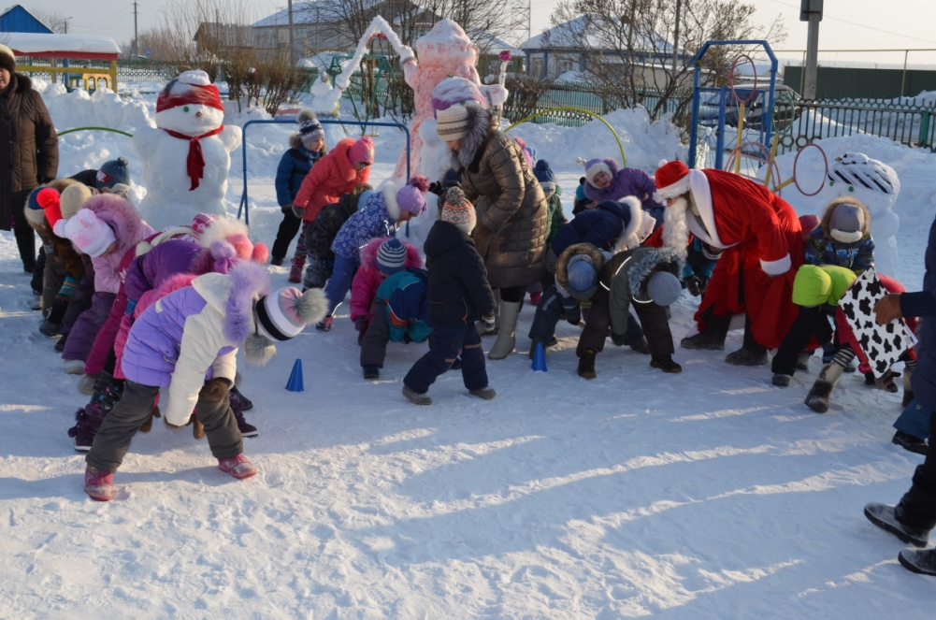
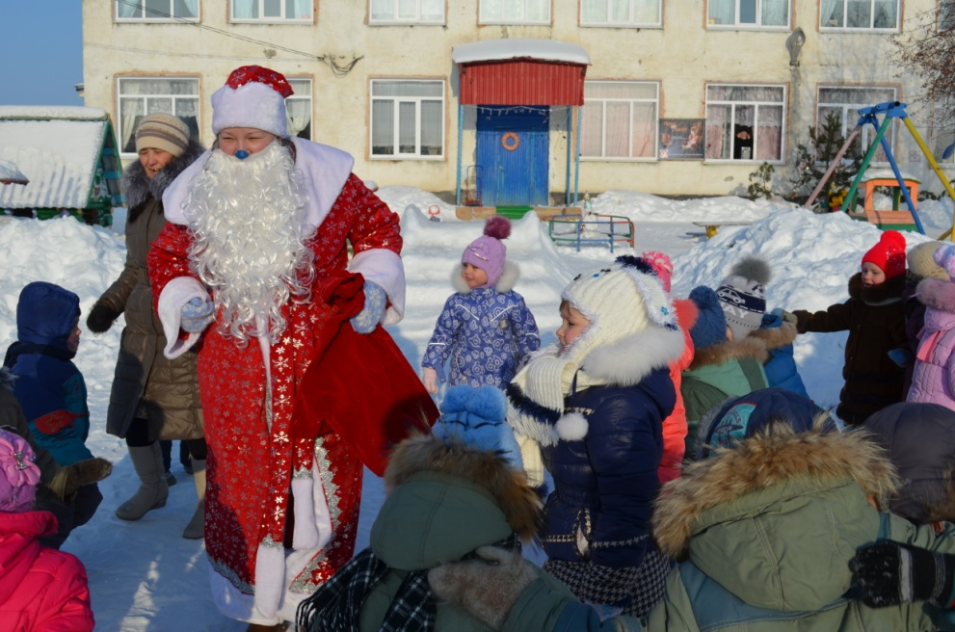
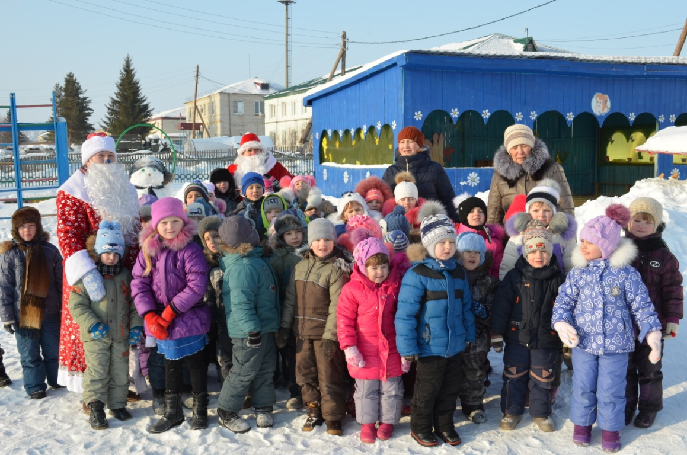
Всем желаем закаляться, не болеть и не хворать, В тёплых валенках скакать!

